中國文化大學109年度高教深耕計畫活動成果紀錄表

子計畫 | A4厚植專業知識，啟發創新能力，提升就業知能
具體作法 | A4-3 深化全人教育與課外自主學習
主題 | 全人學習護照學習達人獎勵抽獎活動
內容  （活動內容簡述/執行成效） | 活動目的：  為鼓勵本校學生積極參與各類學習活動，完成學生學習KPI系統要求之課外學習相關指標項目，獎勵積極參與並達完成認證項目者。  依全人學習護照相關規定，於學籍在學期間參與校內各項課外學習活動，或於校外取得專業證照、外語證照、志工服務等，經主辦單位或自行申請學生事務處課外活動組彙整各之記錄依活動性質及時間給予1~16點不等點數。  凡本校在學之學生，當學期累積5項指標項目均達成普級以上且有兩項達成銅級以及單項達成銀級以上成就值，於當學期完成學習達人問卷回饋，即具有參加不同階段之抽獎資格。經統計，109年度上半年計377人符合第一階抽獎資格，74人符合第二階抽獎資格，並以亂數表單方式共抽出66人獲得獎勵品。
活動照片  (檔案大小以不超過2M為限) | 活動照片電子檔名稱  (請用英數檔名) | 活動照片內容說明(每張20字內)
 | 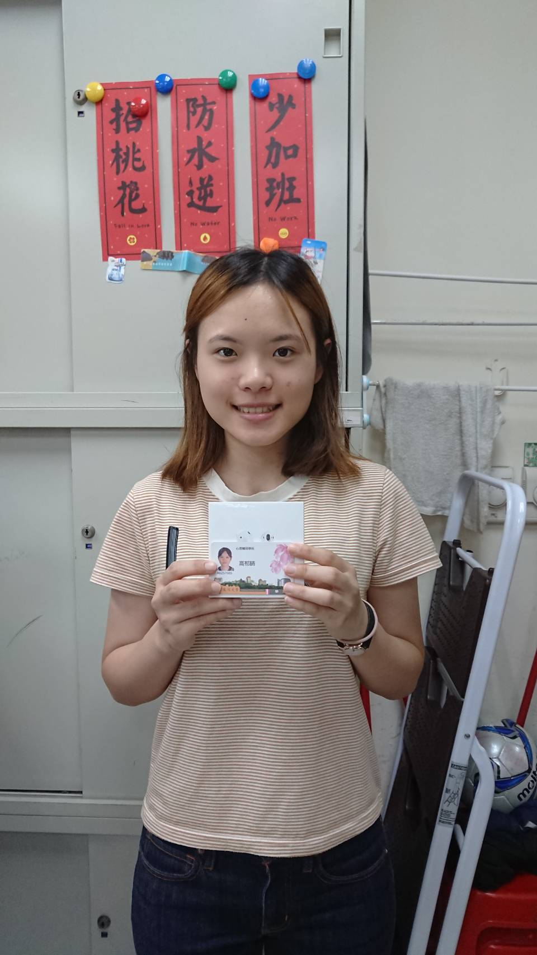 | 期末獎勵抽獎領獎
 | 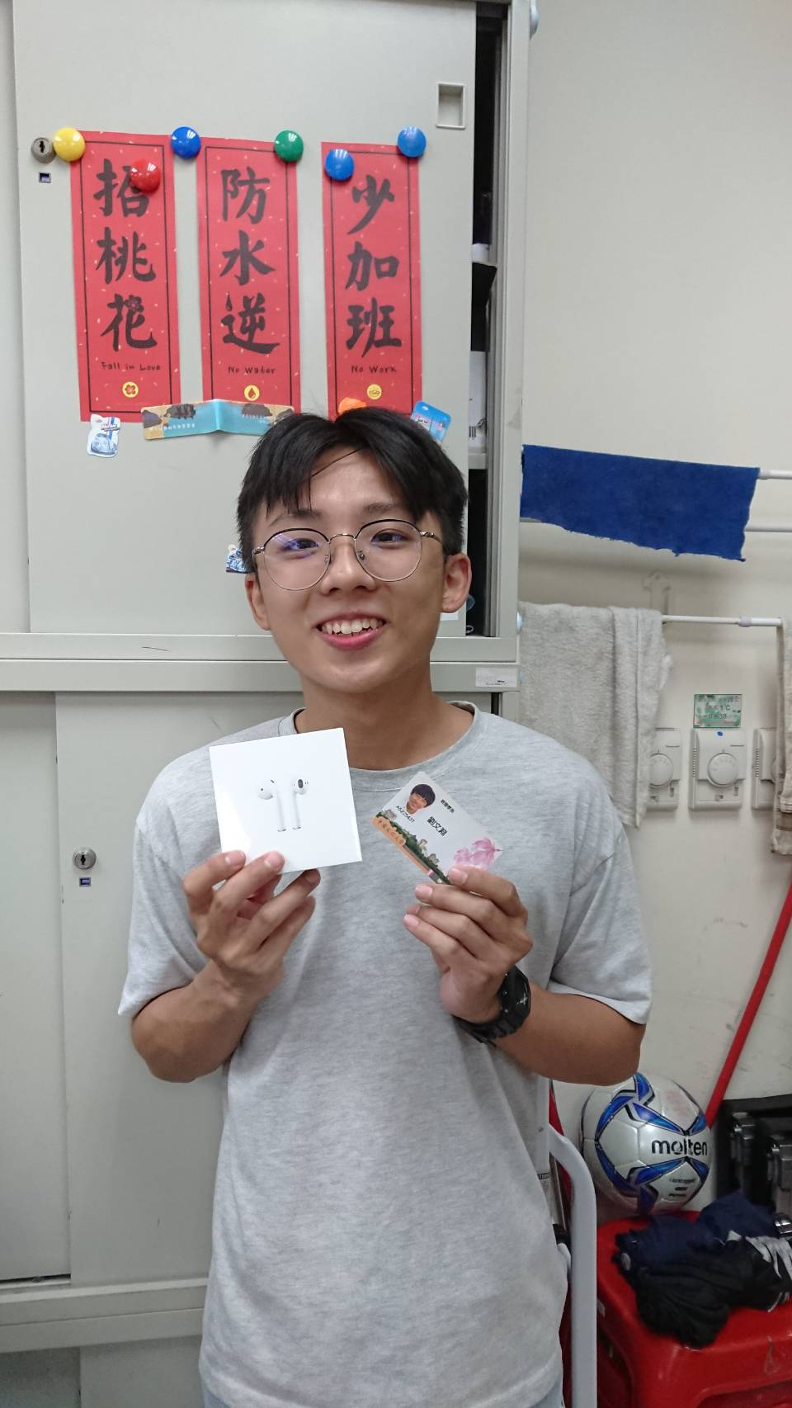 | 期末獎勵抽獎領獎
 | 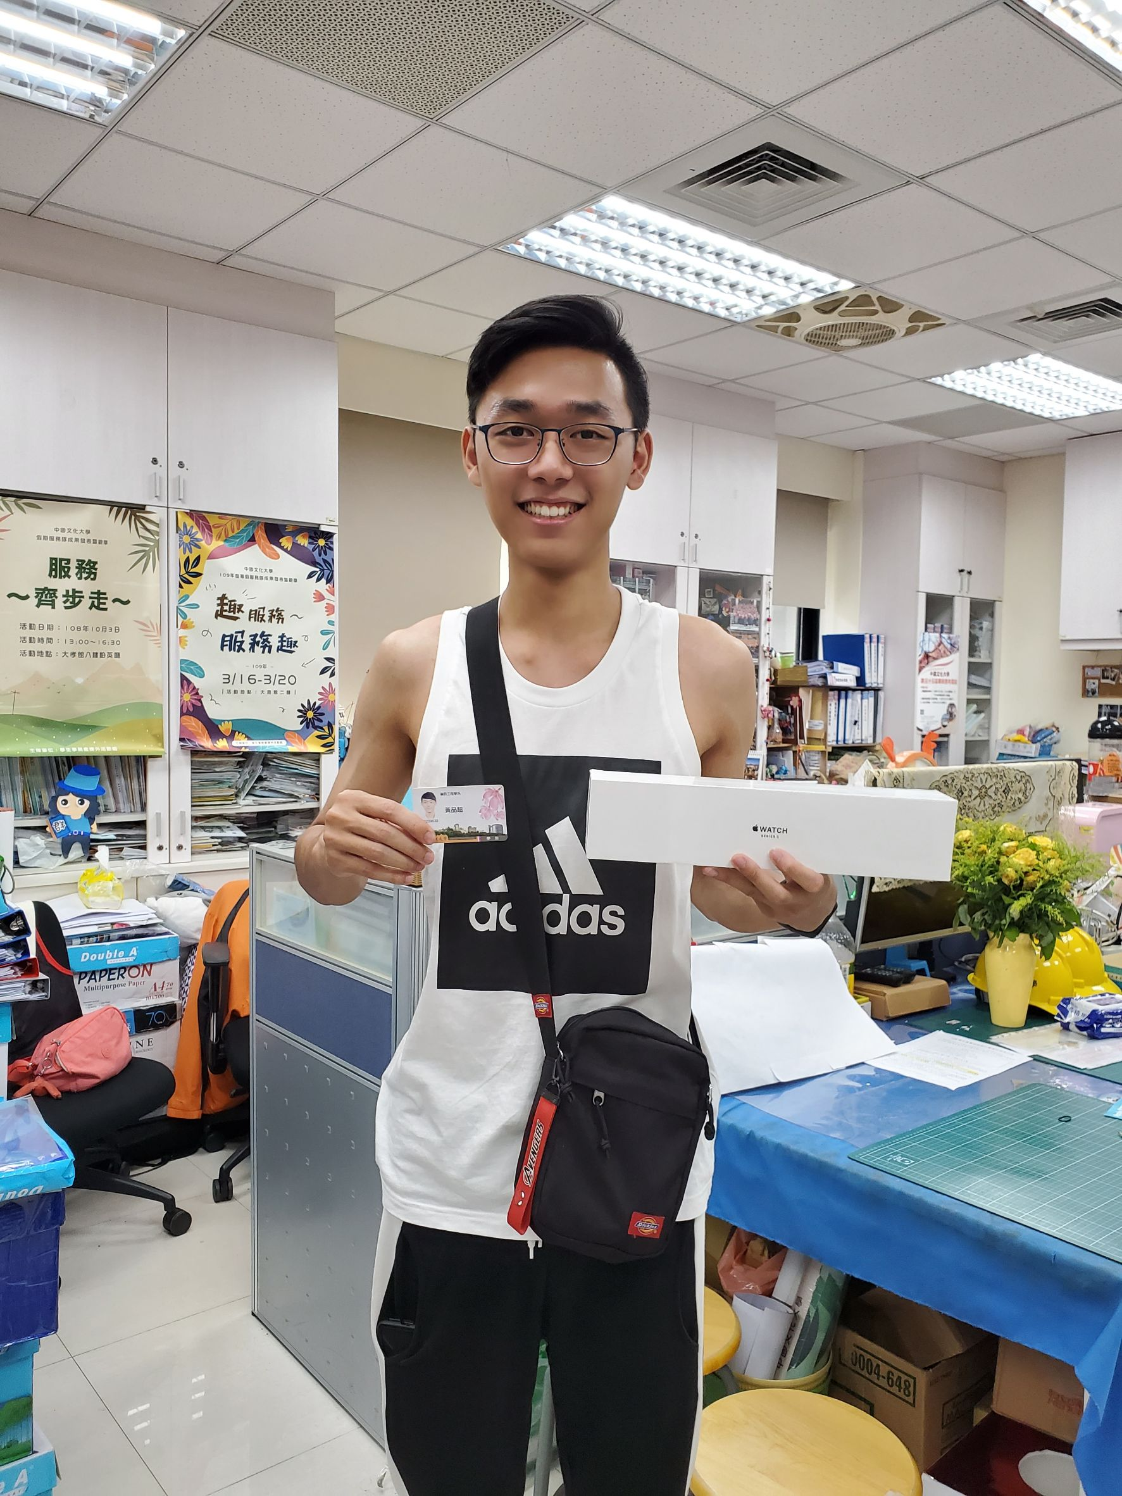 | 期末獎勵抽獎領獎
 | 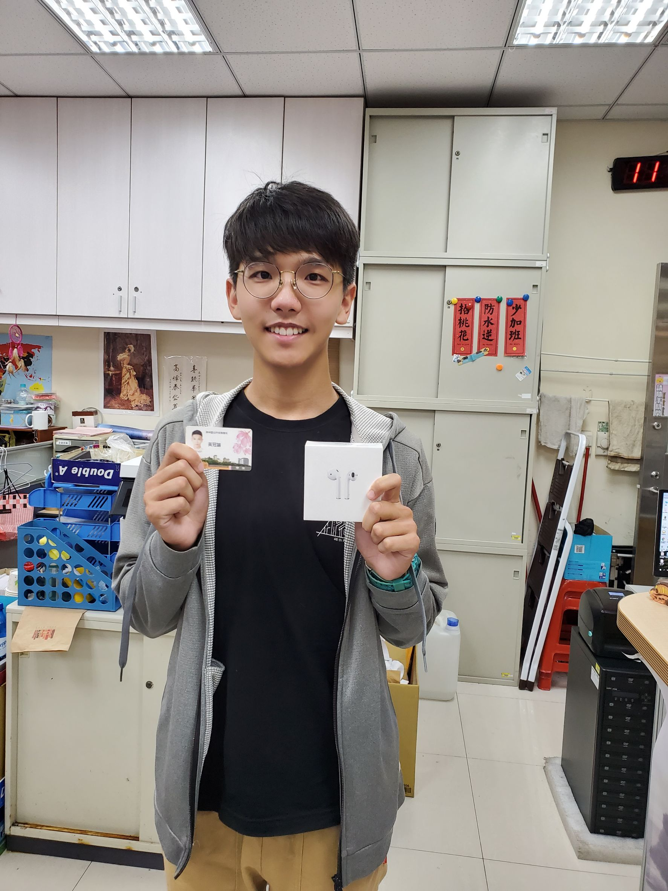 | 期末獎勵抽獎領獎
 | 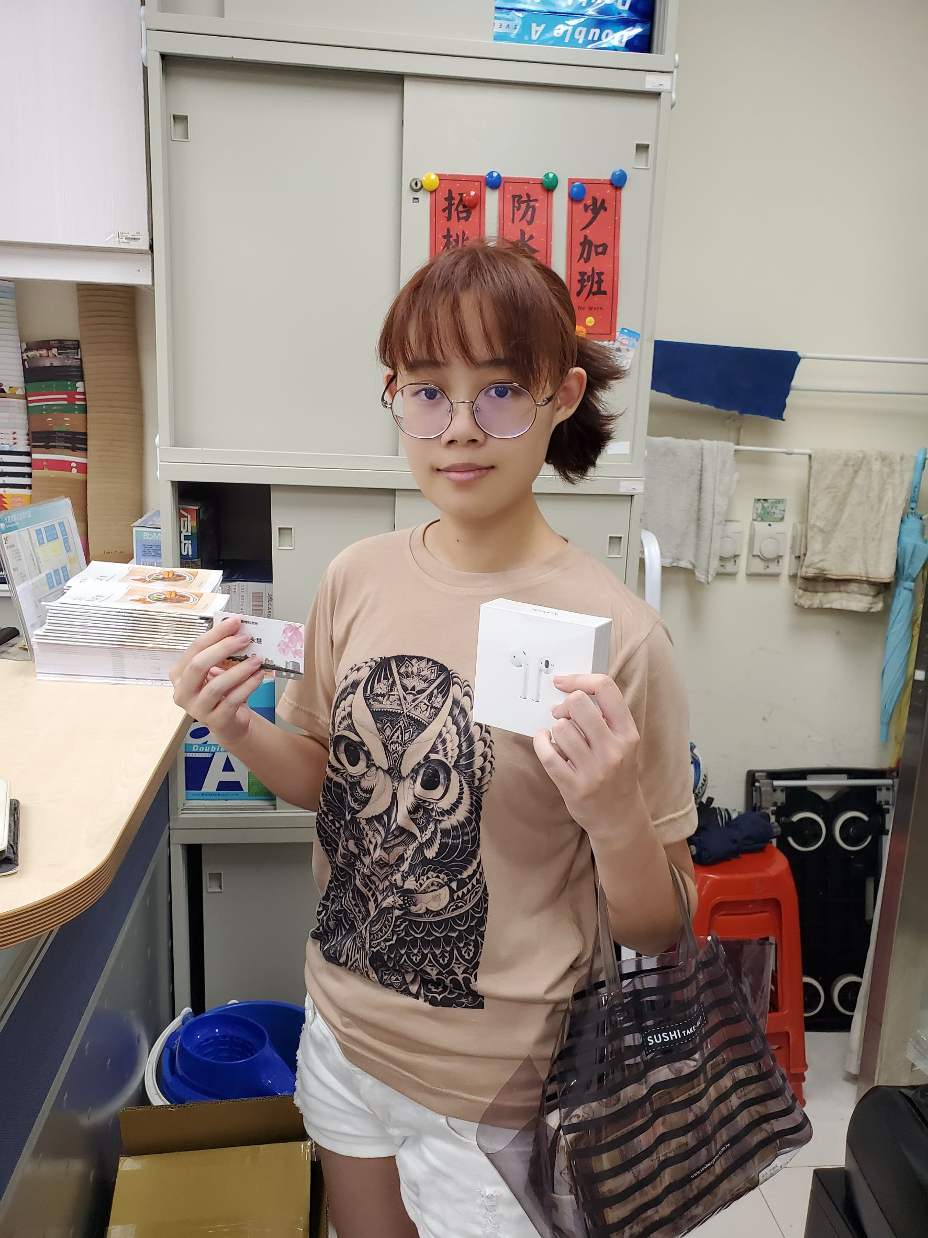 | 期末獎勵抽獎領獎
 | 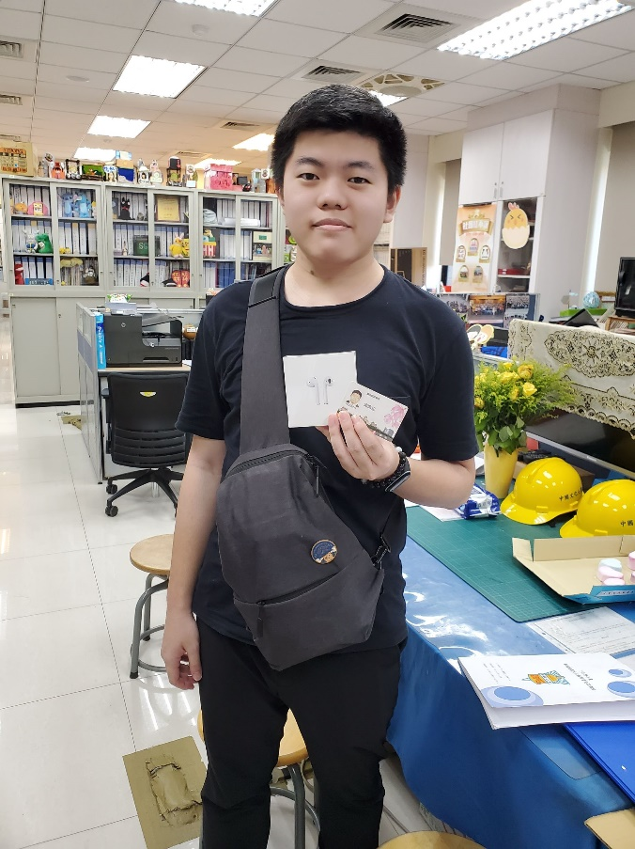 | 期末獎勵抽獎領獎

